Міністерство освіти і науки України
Національний університет «Запорізька політехніка»
Кафедра програмних засобів

ЗВІТ
Дисципліна «Інтелектуальний аналіз даних»
Робота №4
Тема «Прогнозування, задача регресії»

Виконав варіант 19
Студент КНТ-122 Онищенко О.А.

Прийняли
Викладач Андреєв М.О.

2025

Мета

Метою роботи є ознайомитися та отримати навички роботи з програмою WEKA та бібліотеками мови програмування Python для прогнозування та вирішення задачі регресії. На практиці вивчити роботу алгоритмів, що вирішують задачу регресії, навчитися інтерпретувати результати їх роботи та вибирати найкращий метод для вирішення поставленого завдання.

Завдання

Завдання на роботу зі сторінки 35:

- Обрати в додатку B вибірку для регресійного аналізу. Конвертувати та, якщо необхідно, виконати попередню обробку даних.
- Вирішити задачу регресії за допомогою засобів мови програмування Python:
- завантажити вибірку (CSV файл);
- побудувати та оцінити моделі регресії за допомогою всіх розглянутих в лабораторній роботі алгоритмів бібліотеки scikit-learn;
- змінюючи параметри налаштування деяких алгоритмів, досягти найліпшої якості прогнозування;
- визначити які з атрибутів є найбільш значущими (на основі отриманих коефіцієнтів рівняння регресії) для прогнозування значень цільового атрибута;
- порівняти отримані регресійні моделі та значимість атрибутів за допомогою графічних засобів бібліотеки matplotlib.
- Відповісти на 5 контрольних запитань.
- Оформити звіт з роботи.

Виконання

Вибірку обрано за номером варіанту — cpu.arff.
Завантажено та перероблено на файл типу .csv.

Код імпортуванні модулів та завантаження вибірки:

import os
import numpy as np
import pandas as pd
from matplotlib import pyplot as plt

from sklearn.linear_model import LinearRegression
from sklearn.neighbors import KNeighborsRegressor
from sklearn.tree import DecisionTreeRegressor
from sklearn.svm import SVR
from sklearn.model_selection import train_test_split
from sklearn.metrics import mean_absolute_error

current_dir = os.path.dirname(os.path.abspath(__file__))
file_name = "data.csv"
file_path = os.path.join(current_dir, file_name)

df = pd.read_csv(file_path)
df = df.fillna(df.mean())
Y = df["class"]
X = df.drop(["class"], axis=1)
X_train, X_test, y_train, y_test = train_test_split(X, Y)

1. Моделі

Код

regressors = {
"Linear Regression": LinearRegression(),
"K Neighbors Regressor": KNeighborsRegressor(n_neighbors=5),
"Decision Tree Regressor": DecisionTreeRegressor(max_depth=5),
"Support Vector Regression": SVR(),
}
results = dict()

for model in regressors:
regressors[model].fit(X_train, y_train)
Y_predict = regressors[model].predict(X_test)
results[model] = mean_absolute_error(y_test, Y_predict)
results_table = pd.Series(results)

print(results_table)
results_table.plot(kind="bar")
plt.tight_layout()
plt.show()

Результати

В консолі:

Linear Regression 45.513673
K Neighbors Regressor 35.716981
Decision Tree Regressor 36.864789
Support Vector Regression 67.900962

На графіку:

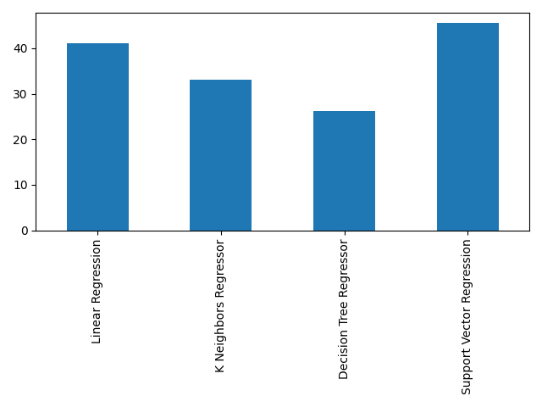
Рисунок 1.1 — Результати оцінок регресорів

2. Параметри

Код

tree_results = dict()
for i in range(1, 11):
model = DecisionTreeRegressor(max_depth=i)
model.fit(X_train, y_train)
Y_predict = model.predict(X_test)
tree_results[i] = mean_absolute_error(y_test, Y_predict)

tree_results_table = pd.Series(tree_results)
print()
print(tree_results_table)
tree_results_table.plot()
plt.show()

Результати

В консолі:

1 65.601118
2 55.807819
3 44.346647
4 40.401694
5 38.485544
6 35.793054
7 35.420885
8 36.613994
9 39.280503
10 36.123690

На графіку:

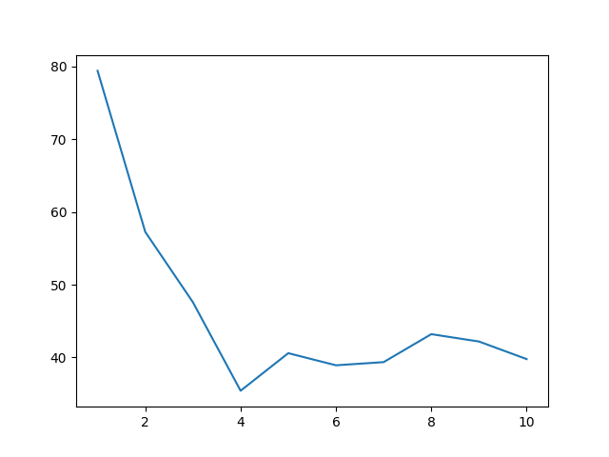
Рисунок 2.1 — Результати точності для різних глибин

3. Атрибути

Код

LR = LinearRegression()
LR.fit(X_train, y_train)
coefficients = pd.Series(np.absolute(LR.coef_), index=X.columns)
print()
print(coefficients)
coefficients.plot(kind="barh")
plt.show()

Результати

В консолі:

MYCT 0.049890
MMIN 0.011433
MMAX 0.006609
CACH 0.499584
CHMIN 0.490054
CHMAX 1.735782

На графіку:

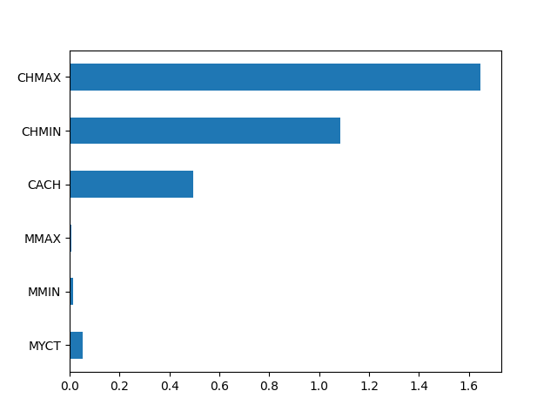
Рисунок 3.1 — Коефіцієнти ознак від моделі

Питання

Що таке задача регресії? Наведіть практичний приклад.

Регресія — це встановлення залежності неперервних вихідних даних до вхідних параметрів.
Відношення площі будинку до його вартості.

В чому схожість та відмінність між задачами регресії та класифікації?

На відміну від задачі класифікації, задача регресії приймає неперервні (а не дискретні, як у класифікації) значення ознак.

Що таке навчання з учителем і без учителя? До якої стратегії відноситься задача регресії?

Навчання з учителем це коли до задачі даються вихідні ознаки; задача навчання без учителя це коли дані лише вхідні ознаки.
Задача регресії відноситься до задачі навчання з учителем.

Які алгоритми побудови моделей регресії ви знаєте?

Деякі з відомих алгоритмів побудови регресії:

- лінійна регресія;
- К-найближчих сусідів;
- дерево рішень.

Опишіть один із методів побудови моделей регресії.

Метод регресії К-найближчих сусідів передбачає значення вихідних ознак як середнє між вихідними ознаками К (зазначається користувачем) найближчих до елемента сусідніх елементів.
Джерело: GeeksForGeeks.

